PODER EJECUTIVO
SECRETARIA DE GOBERNACION

CONVENIO de Coordinación que celebran la Secretaría de Gobernación y el Estado de San Luis Potosí, que tiene por objeto el otorgamiento de subsidio para el Proyecto AVGM/SLP/M2/SGG/65, en la Modalidad No. 2 Diseño e implementación de un plan emergente para el acceso a la justicia con acciones para abatir el rezago de las carpetas de investigación en los delitos de violación simple y equiparada, lesiones dolosas, abuso sexual, violencia contra la mujer, tentativa de feminicidio, feminicidio y homicidio doloso de mujeres y niñas.

Al margen un sello con el Escudo Nacional, que dice: Estados Unidos Mexicanos.- GOBERNACIÓN.- Secretaría de Gobernación.
CONVENIO DE COORDINACIÓN QUE CELEBRAN POR UNA PARTE, EL EJECUTIVO FEDERAL POR CONDUCTO DE LA SECRETARÍA DE GOBERNACIÓN, A QUIEN EN LO SUCESIVO SE LE DENOMINARÁ "GOBERNACIÓN"; A TRAVÉS DE LA SUBSECRETARÍA DE DERECHOS HUMANOS, POBLACIÓN Y MIGRACIÓN, REPRESENTADA POR SU TITULAR ALEJANDRO DE JESÚS ENCINAS RODRÍGUEZ, Y LA COMISIÓN NACIONAL PARA PREVENIR Y ERRADICAR LA VIOLENCIA CONTRA LAS MUJERES, EN LO SUCESIVO (CONAVIM), REPRESENTADA POR SU TITULAR MA FABIOLA ALANÍS SÁMANO; Y POR LA OTRA PARTE, EL GOBIERNO DEL ESTADO LIBRE Y SOBERANO DE SAN LUIS POTOSÍ, REPRESENTADO POR EL GOBERNADOR CONSTITUCIONAL DEL ESTADO LIBRE Y SOBERANO DE SAN LUIS POTOSÍ, JUAN MANUEL CARRERAS LÓPEZ, ASISTIDO POR EL SECRETARIO GENERAL DE GOBIERNO, Y TITULAR DE LA INSTANCIA LOCAL RESPONSABLE, JORGE DANIEL HERNÁNDEZ DELGADILLO; EL SECRETARIO DE FINANZAS, DANIEL PEDROZA GAITÁN; EL COMISIONADO EJECUTIVO ESTATAL DE ATENCIÓN A VÍCTIMAS, TITULAR DE LA INSTANCIA LOCAL RECEPTORA, JORGE VEGA ARROYO A QUIENES EN LO SUCESIVO Y PARA LOS EFECTOS DEL PRESENTE INSTRUMENTO SE LES DENOMINARÁ “EL GOBIERNO DEL ESTADO”, Y CUANDO ACTÚEN CONJUNTAMENTE COMO “LAS PARTES”, AL TENOR DE LOS ANTECEDENTES, DECLARACIONES Y CLÁUSULAS SIGUIENTES:
ANTECEDENTES
La Ley General de Acceso de las Mujeres a una Vida Libre de Violencia, en lo sucesivo (LGAMVLV) regula en su Título II, Modalidades de la Violencia, Capítulo V, de la Violencia Feminicida y de la Alerta de Violencia de Género contra las Mujeres, cuyo objetivo fundamental es garantizar su seguridad, detener la violencia en su contra y eliminar las desigualdades que agravian sus derechos humanos, para dar cumplimiento a la obligación constitucional y convencional del Estado mexicano de garantizar el derecho de las mujeres a una vida libre de violencia, que implica adoptar políticas y medidas específicas para prevenir, atender, sancionar y erradicar la violencia en su contra.
Corresponde al Gobierno Federal, a través de “GOBERNACIÓN”, declarar la alerta de violencia de género, al respecto notificará la declaratoria al Poder Ejecutivo de la entidad federativa de que se trate con la finalidad de detenerla y erradicarla, a través de acciones gubernamentales de emergencia, conducidas por "GOBERNACIÓN" en el ámbito federal y en coordinación con las entidades federativas y los municipios.
De conformidad con lo antes expuesto, el Gobierno de México, las entidades federativas y los municipios reconocen la necesidad de ejecutar las acciones para eliminar contextos de violencia social contra las mujeres en todo el país; por ello, estiman necesario disponer de los medios legales y materiales a su alcance para coadyuvar en la prevención y eventual erradicación del fenómeno, y en la promoción de los derechos humanos de las mujeres en el Estado Libre y Soberano de SAN LUIS POTOSÍ.
El 1 de junio de 2009 se publicó en el Diario Oficial de la Federación (DOF) el Decreto por el que se crea, como órgano administrativo desconcentrado de “GOBERNACIÓN” la CONAVIM con el objeto de ejercer las atribuciones que la LGAMVLV y su Reglamento le confieren a “GOBERNACIÓN”, en materia de prevención, atención, sanción y erradicación de la violencia contra las mujeres en los Estados Unidos Mexicanos.
El Presupuesto de Egresos de la Federación para el ejercicio fiscal 2021, en lo sucesivo (PEF 2021), publicado en el DOF el 30 de noviembre de 2020, señala que los recursos asignados para la implementación de medidas que atiendan los estados y municipios que cuenten con la AVGM, Capítulo 4000, Concepto 4300, partida 43801 “Subsidios a Entidades Federativas y Municipios”, ascienden a $121,313,741.00 (Ciento veintiún millones trescientos trece mil setecientos cuarenta y un pesos 00/100 M.N.)
En términos del artículo 75 de la Ley Federal de Presupuesto y Responsabilidad Hacendaria en lo sucesivo (LFPRH), los subsidios deben sujetarse a los criterios de objetividad, equidad, transparencia, publicidad, selectividad y temporalidad, para lo cual se deberá, entre otros aspectos: i) identificar con precisión la población objetivo; ii) incorporar mecanismos periódicos de seguimiento, supervisión y evaluación; iii) prever la temporalidad en su otorgamiento, y iv) reportar su ejercicio en los informes trimestrales.
De conformidad con los artículos 175 y 176 del Reglamento de la Ley Federal de Presupuesto y Responsabilidad Hacendaria en lo sucesivo (RLFPRH), los subsidios cuyos beneficiarios sean los gobiernos de las entidades federativas se considerarán devengados a partir de la entrega de los recursos a dichos órdenes de gobierno. No obstante, deberán reintegrar a la Tesorería de la Federación los recursos que no se destinen a los fines autorizados y aquellos que al cierre del ejercicio fiscal de que se trate, no se hayan devengado.
En virtud de lo anterior, “GOBERNACIÓN”, a través de la CONAVIM, destinará recursos previstos en el PEF 2021, para que se otorguen y apliquen en las entidades federativas y en la Ciudad de México en las que se ha decretado la Alerta de Violencia de Genero contra las Mujeres, para atender las acciones descritas, conforme a los siguientes:
De conformidad con el Anexo 1. Solicitud de subsidio (Formato 1) de fecha 28 de enero de 2021, suscrito por Jorge Daniel Hernández Delgadillo, en su carácter de Secretario General de Gobierno la Entidad Federativa de San Luis Potosí solicitó en tiempo y forma a la CONAVIM recursos federales para el acceso a los subsidios destinados para el proyecto: AVGM/SLP/M2/SGG/65.
Derivado del cumplimiento en tiempo y forma de los requisitos señalados en los Lineamientos para la obtención y aplicación de recursos destinados a las acciones de coadyuvancia para las Declaratorias de Alerta de Violencia de Género contra las Mujeres en estados y municipios, para el Ejercicio Fiscal 2021, en lo sucesivo (LINEAMIENTOS), el Comité de Evaluación de Proyectos, en lo sucesivo (COMITÉ) determinó viable el proyecto presentado, por lo que autorizó la cantidad de $1,678,188.41 (Un millón seiscientos setenta y ocho mil, ciento ochenta y ocho pesos 41/100 m.n.) para la ejecución del proyecto AVGM/SLP/M2/SGG/65. Dicha situación se notificó a la Entidad Federativa mediante el oficio No. CNPEVM/CAAEVF/0140/2021 de fecha 01 de marzo de 2021.
La Entidad Federativa se compromete a llevar a cabo el proyecto en términos de lo establecido en los LINEAMIENTOS y, en su caso, los Acuerdos que emita el Comité a través de la CONAVIM.
Así, “LAS PARTES” manifiestan formalizar el presente instrumento al tenor de las siguientes:
DECLARACIONES
I. “GOBERNACIÓN” declara que:
I.1. Es una Dependencia de la Administración Pública Federal Centralizada, según lo dispuesto por los artículos 90 de la Constitución Política de los Estados Unidos Mexicanos, 1o., 2o., fracción I, 26 y 27 de la Ley Orgánica de la Administración Pública Federal y 1 del Reglamento Interior de la Secretaría de Gobernación en lo sucesivo (RISEGOB).
I.2. El Subsecretario de Derechos Humanos, Población y Migración, Alejandro de Jesús Encinas Rodríguez tiene facultades para suscribir el presente instrumento jurídico, de conformidad con los artículos 2, Apartado A, fracción II y 6, fracción IX del RISEGOB.
I.3. La CONAVIM es un órgano administrativo desconcentrado de "GOBERNACIÓN”, de conformidad con los artículos 2, Apartado C, fracción V y 151 del RISEGOB, y el Decreto por el que se crea como órgano administrativo desconcentrado de la Secretaría de Gobernación, la Comisión Nacional para Prevenir y Erradicar la Violencia contra las Mujeres, publicado en el DOF el 1 de junio de 2009.
I.4. La Comisionada Nacional para Prevenir y Erradicar la Violencia contra las Mujeres, Ma Fabiola Alanís Sámano cuenta con las atribuciones para la suscripción del presente Convenio de Coordinación, con fundamento en los artículos 115, fracción V y 151 del RISEGOB.
I.5. Para dar cumplimiento al presente Convenio de Coordinación, cuenta con los recursos económicos suficientes en la partida presupuestal 43801, relativa a Subsidios a Entidades Federativas y Municipios, con número de Constancia de Suficiencia Presupuestaria 314921.
I.6. Señala como su domicilio el ubicado en la Calle de Doctor José María Vértiz Número 852 piso 5, Colonia Narvarte, Demarcación Territorial Benito Juárez, Código Postal 03020, Ciudad de México.
II. "EL GOBIERNO DEL ESTADO" declara que:
II.1. Con fundamento en los artículos 40, 41, primer párrafo, 42, fracción I, 43 y 116 de la Constitución Política de los Estados Unidos Mexicanos, así como 2 y de la Constitución Política del Estado de San Luis Potosí, es un Estado libre y soberano en todo lo concerniente a su régimen interior y forma parte integrante de la Federación.
II.2. El Poder Ejecutivo del Estado conforma y constituye parte integrante del Gobierno del Estado Libre y Soberano de San Luis Potosí, cuyo ejercicio se deposita en el Gobernador Constitucional del Estado, Juan Manuel Carreras López, quien cuenta con capacidad para obligarse en términos de lo prescrito en los artículos 80 fracción XXX de la Constitución Política del Estado Libre y Soberano de San Luis Potosí, 2, 12 y 13 de la Ley Orgánica de la Administración Pública del Estado de San Luis Potosí.
II.3. Asiste a la suscripción del presente Convenio de Coordinación el Secretario General de Gobierno, y Titular de la Instancia Local Responsable, Jorge Daniel Hernández Delgadillo, con fundamento en los artículos 82 de la Constitución Política del Estado Libre y Soberano de San Luis Potosí, y 13, 31 fracción I y 32 de la Ley Orgánica de la Administración Pública del Estado de San Luis Potosí y 1,3 fracción I, 5, 6 fracción IX del Reglamento Interior de la Secretaria General de Gobierno.
II.4. Asiste a la suscripción del presente Convenio de Coordinación el Secretario de Finanzas, Daniel Pedroza Gaitán, con fundamento en los artículos 82 de la Constitución Política del Estado Libre y Soberano de San Luis Potosí; 13, 31 fracción II y 33 fracciones XXVI y XLIX de la Ley Orgánica de la Administración Pública del Estado de San Luis Potosí y 6 fracción V del Reglamento Interior de la Secretaria de Finanzas.
II.5. Asiste a la suscripción del presente Convenio de Coordinación el Comisionado Ejecutivo Estatal de Atención a Víctimas, Titular de la Instancia Local Receptora, Jorge Vega Arroyo, con fundamento en los artículos 82 de la Constitución Política del Estado Libre y Soberano de San Luis Potosí; 3 fracción II inciso a), 51 y 52 de la Ley Orgánica de la Administración Pública del Estado de San Luis Potosí; y 84, 92, 101 fracción IX, de la Ley de Atención a Víctimas para el Estado de San Luis Potosí; personalidad que acredita con el Decreto 0758 de fecha 14 de septiembre de 2020, publicado en la misma fecha en el Periódico Oficial del Estado.
II.6 No cuenta con capacidad económica presupuestal, por lo que no realizará aportación de recursos en numerario.
II.7 Para los efectos del presente instrumento, tiene como domicilio legal ubicado en Calle Madero, Número 100, San Luis Potosí Centro Histórico, Código Postal 78000, San Luis Potosí, San Luis Potosí.
III. "LAS PARTES" declaran que:
III.1. Reconocen en forma recíproca la personalidad con la que se ostentan y comparecen a la suscripción de este Convenio de Coordinación.
III.2. Es su voluntad conjuntar esfuerzos en sus respectivos ámbitos de gobierno, para impulsar y ejecutar acciones que tengan como eje central prevenir y erradicar la violencia de género contra las mujeres.
III.3. Están convencidas de la importancia de atender el fenómeno de la violencia contra las mujeres y niñas, para lo cual reconocen la utilidad de instrumentar medidas de seguridad, prevención y de justicia a quienes incumplen la ley, particularmente la LGAMVLV.
III.4. Consideran como acciones para prevenir y erradicar la violencia de género contra las mujeres la siguiente modalidad: Diseño e implementación de un plan emergente para el acceso a la justicia con acciones para abatir el rezago de las carpetas de investigación en los delitos de violación simple y equiparada, lesiones dolosas, abuso sexual, violencia contra la mujer, tentativa de feminicidio, feminicidio y homicidio doloso de mujeres y niñas.
III.5. Se obligan al cumplimiento de los preceptos establecidos en los LINEAMIENTOS y, en su caso, Acuerdos emitidos por la CONAVIM.
III.6. Se comprometen a apegarse al Plan Nacional de Desarrollo 2019-2024, publicado en el DOF el 12 de julio de 2019.
Expuesto lo anterior, “LAS PARTES” sujetan su compromiso a la forma y términos que se establecen en las siguientes:
CLÁUSULAS
PRIMERA. OBJETO. El presente Convenio de Coordinación tiene por objeto el otorgamiento de subsidio para el proyecto: AVGM/SLP/M2/SGG/65 que permita dar cumplimiento a la aplicación de recursos destinados a las acciones de coadyuvancia para las declaratorias de Alerta de Violencia de Género contra las mujeres en Estados y Municipios para el Ejercicio Fiscal 2021; y que se encuadra en la(s) siguiente(s) modalidad(es):
No. | Modalidad
2 | Diseño e implementación de un plan emergente para el acceso a la justicia con acciones para abatir el rezago de las carpetas de investigación en los delitos de violación simple y equiparada, lesiones dolosas, abuso sexual, violencia contra la mujer, tentativa de feminicidio, feminicidio y homicidio doloso de mujeres y niñas.

Dicho proyecto se realizará de conformidad con lo especificado en el Anexo Técnico que forma parte del presente instrumento jurídico, mismo que se realiza de acuerdo a lo establecido en el numeral Trigésimo primero de los LINEAMIENTOS, lo que permitirá vigilar sus avances, ejecución y la correcta aplicación de los recursos otorgados.
SEGUNDA. ASIGNACIÓN DE LOS RECURSOS. Para el cumplimiento del objeto señalado en la Cláusula anterior, "GOBERNACIÓN" asignará la cantidad de $1,678,188.41 (Un millón seiscientos setenta y ocho mil pesos, ciento ochenta y ocho pesos 41/100 M.N.), para el proyecto: AVGM/SLP/M2/SGG/65, aprobado por el COMITÉ en sesión permanente mediante Acuerdo CEPCONAVIM/1SO/091/01032021.
Los recursos federales se radicarán a "EL GOBIERNO DEL ESTADO", a través de su Secretaría de Finanzas en la cuenta bancaria productiva específica que aperturó previamente, de conformidad con el artículo 69 de la Ley General de Contabilidad Gubernamental, y la que se identifica con los siguientes datos:
NOMBRE DEL BENEFICIARIO: | Gobierno del Estado de San Luis Potosí/ Sria Gral. De Gobierno/Alerta de Violencia de Género AVG SLP M2 SGG. 65 2021
NOMBRE DE LA INSTITUCIÓN FINANCIERA: | Banco del Bajío, S.A.
CLAVE BANCARIA ESTANDARIZADA (CLABE DE 18 DÍGITOS): | 030700900025052364
NÚMERO DE CUENTA BANCARIA: | 31026115
TIPO DE CUENTA: | Productiva
TIPO DE MONEDA: | Pesos
NÚMERO DE SUCURSAL: | Muñoz 134
PLAZA: | SAN LUIS POTOSÍ 024
FECHA DE LA APERTURA DE LA CUENTA: | 28 de enero del 2021
PERSONAS AUTORIZADAS PARA EJERCER LOS RECURSOS: | Ma. Guadalupe Flores Ahumada  Sergio Raymundo Torres Aragón

Es un requisito indispensable para la transferencia de los recursos que "EL GOBIERNO DEL ESTADO" haya remitido a "GOBERNACIÓN" la factura Comprobante Fiscal Digital por Internet (CFDI) prevista en el lineamiento Vigésimo Sexto de los LINEAMIENTOS.
Una vez que "GOBERNACIÓN" haya transferido los recursos a "EL GOBIERNO DEL ESTADO", este deberá emitir a través de la Secretaría de Finanzas la factura complemento CFDI en formato PDF y XML.
Para "GOBERNACIÓN", la radicación de los recursos federales genera los momentos contables del gasto devengado, ejercido y pagado, en términos del artículo 4 de la Ley General de Contabilidad Gubernamental. Por su parte, "EL GOBIERNO DEL ESTADO" deberá registrar en su contabilidad, de acuerdo con las disposiciones jurídicas federales aplicables, los recursos federales recibidos y rendir informes de su aplicación en su Cuenta Pública, con independencia de los que sobre el particular deban rendirse por conducto de "GOBERNACIÓN".
Los recursos que el COMITÉ asigne a las entidades federativas se encuentran sujetos a la disponibilidad de los mismos en términos del PEF 2021, por lo que "GOBERNACIÓN" no será responsable por el retraso en la transferencia o la cancelación de los recursos, derivado de disposiciones administrativas presupuestarias ajenas a "GOBERNACIÓN". El COMITÉ, comunicará oportunamente a las entidades federativas cualquier eventualidad relacionada con la ministración de los recursos.
"GOBERNACIÓN" será ajena a los procedimientos de adjudicación, contratación, orden de pago y/o facturación que lleven a cabo las entidades federativas para la ejecución de los proyectos aprobados, por lo que éstas se comprometen a resolver y eximir de cualquier responsabilidad a "GOBERNACIÓN" y de cualquier controversia que en su caso derive de estas contrataciones.
TERCERA. COMPROMISOS DE "LAS PARTES". Además de lo previsto en los Lineamientos y normatividad aplicable, para la realización del objeto del presente Convenio de Coordinación, "LAS PARTES" se comprometen a lo siguiente:
a. Revisar conjuntamente el o los informes bimestrales que se presenten respecto del avance del proyecto en términos del numeral Cuadragésimo de los LINEAMIENTOS.
b. Otorgar todas las facilidades para la rendición de cuentas, respecto a la utilización de los recursos aportados por el Gobierno de México, así como de la planeación y asistencia técnica aportada por el gobierno estatal.
c. Apegarse a lo establecido en la LFPRH, su Reglamento y demás legislación aplicable en materia de subsidios.
CUARTA. COMPROMISOS DE "GOBERNACIÓN". Además de los previstos en los Lineamientos, "GOBERNACIÓN", a través de la CONAVIM, se obliga a:
a. Otorgar los recursos públicos federales por concepto de subsidios objeto del presente Convenio de Coordinación, para la ejecución del proyecto a que se refieren las CLÁUSULAS PRIMERA y SEGUNDA habiéndose concluido los trámites administrativos correspondientes, en términos del numeral Vigésimo cuarto de los Lineamientos.
b. Realizar los registros correspondientes en la Cuenta Pública Federal y en los demás informes sobre el ejercicio del gasto público, a efecto de informar sobre la aplicación de los subsidios otorgados en el marco del presente instrumento.
c. Informar sobre los resultados obtenidos con la aplicación de los recursos presupuestarios federales que se proporcionarán en el marco de este instrumento.
d. Si el seguimiento al proyecto aprobado es susceptible de realizarse a través de visitas de seguimiento: Realizar las visitas de seguimiento en sitio, las cuales deberán ser atendidas por "EL GOBIERNO DEL ESTADO".
QUINTA. COMPROMISOS DE "EL GOBIERNO DEL ESTADO". Además de los previstos en los Lineamientos: "EL GOBIERNO DEL ESTADO" se compromete a:
a. Destinar por conducto de la Secretaría de Finanzas, los recursos asignados vía subsidio exclusivamente para los fines previstos en la CLÁUSULA PRIMERA y en el Anexo Técnico del presente Convenio de Coordinación.
b. Erogar el recurso federal de conformidad con lo establecido en el Anexo Técnico, a más tardar el 31 de diciembre de 2021.
c. Iniciar las acciones para dar cumplimiento al proyecto en un plazo no mayor a 15 días naturales, contados a partir de la fecha que se realizó el depósito de los recursos federales en la cuenta bancaria establecida en la CLÁUSULA SEGUNDA del presente Convenio de Coordinación.
d. Realizar por conducto de la Comisión Ejecutiva Estatal de Atención a Víctimas encargada de las acciones, contrataciones y adquisiciones necesarias para la consecución de los fines del proyecto, en estricto apego a la Ley de Obras Públicas y Servicios Relacionados con las mismas y a la Ley de Adquisiciones, Arrendamientos y Servicios del Sector Público, a sus respectivos reglamentos y la normatividad aplicable en la materia.
e. Requerir con la oportunidad debida a las instancias federales, estatales o municipales que correspondan, la asesoría técnica, autorizaciones o permisos que resulten necesarios para la realización de las funciones derivadas del proyecto previsto en este instrumento.
f. Garantizar que el proyecto que será financiado con los recursos federales a los que se refiere el presente Convenio de Coordinación, cuente con la documentación legal y administrativa que resulte necesaria para su ejecución, así como verificar la autenticidad de la misma.
g. Recabar, resguardar y conservar la documentación justificativa y comprobatoria de las erogaciones cubiertas con los recursos presupuestarios federales que le sean entregados por concepto de subsidios; realizar los registros correspondientes en la contabilidad y en la Cuenta Pública local, conforme sean devengados y ejercidos los recursos, y dar cumplimiento a las disposiciones federales aplicables respecto de la administración de los mismos.
h. Integrar y resguardar los expedientes relacionados con la ejecución y comprobación del proyecto financiado con los recursos otorgados objeto del presente instrumento.
i. Garantizar que el personal encargado de ejecutar el proyecto acredite su experiencia y capacitación en materia de derechos humanos, perspectiva de género y en los temas de proyecto a desarrollar.
j. Entregar bimestralmente por conducto del enlace designado a "GOBERNACIÓN" a través de la CONAVIM, la relación detallada sobre las erogaciones del gasto y el avance del proyecto con su debido soporte documental. Estos informes deberán entregarse dentro de los quince días hábiles siguientes a la conclusión de cada bimestre.
k. Entregar los comprobantes de la ejecución del subsidio para la rendición de cuentas, en términos de lo previsto en los LINEAMIENTOS.
l. En términos de los LINEAMIENTOS, presentar a "GOBERNACIÓN", a más tardar el 14 de enero de 2022, un Acta de cierre del proyecto, firmada por el Titular de la Comisión Ejecutiva Estatal de Atención a Víctimas y por el Titular de la Secretaría de Finanzas en la que se incluya los datos generales, objetivo y descripción del proyecto; los antecedentes de la ejecución del mismo; los principales compromisos establecidos entre las partes que suscriben el Convenio de Coordinación, y el reporte de las acciones administrativas que la entidad federativa ha llevado a cabo al 31 de diciembre de 2021 para la correcta ejecución de los recursos otorgados, y demás documentos y requisitos que se establecen en el inciso o) del numeral Cuadragésimo de los LINEAMIENTOS.
m. Una vez que se cumplan los objetivos del proyecto, deberá generarse un registro puntual de las acciones que se realizan a partir del mismo con el fin de que con dichos datos se puedan generar indicadores de proceso, resultados o de impacto, los cuales serán publicados mensualmente en la página de internet que para ese efecto se habilite.
n. Cumplir y observar en todo momento las disposiciones de la LFPRH y su Reglamento, el PEF 2021, y demás legislación aplicable a la materia, así como en el Anexo Técnico correspondiente.
SEXTA. ENLACES. Las o los servidores públicos que fungirán como enlaces entre "LAS PARTES" serán:
POR “GOBERNACIÓN”
NOMBRE: | Susana Vanessa Otero González
CARGO: | Coordinadora para la Articulación de Acciones para la Erradicación de la Violencia Feminicida.
DIRECCIÓN: | Doctor José María Vértiz, Número 852 Piso 5, Colonia Narvarte Poniente, Demarcación Territorial Benito Juárez, Código Postal 03020, Ciudad de México.
TELEFONO: | 55 52 09 88 00 extensión 30367
CORREO ELÉCTRONICO INSTITUCIONAL: | sotero@segob.gob.mx
POR “EL GOBIERNO DEL ESTADO”
NOMBRE: | Jorge Vega Arroyo
CARGO: | Comisionado Ejecutivo Estatal de Atención a Víctimas
DIRECCIÓN: | Calle Ignacio López Rayón, número 450, Zona Centro, Código Postal 78000, San Luis Potosí, San Luis Potosí.
TELEFONO: | 4448120578
CORREO ELÉCTRONICO INSTITUCIONAL: | jorge.vega@ceeavslp.gob.mx

A través de las personas enlaces se efectuarán todas las comunicaciones derivadas de la operación del presente Convenio de Coordinación. Además, serán las o los responsables internos de las actividades encomendadas.
Para efectos del seguimiento y evaluación, "LAS PARTES" acuerdan que las y/o los responsables podrán a su vez, designar a los funcionarios o personal del nivel jerárquico inmediato inferior, para que los asistan en las funciones encomendadas.
SÉPTIMA. INFORME DE RESULTADOS. "EL GOBIERNO DEL ESTADO", por conducto de la Comisión Ejecutiva Estatal de Atención a Víctimas informará a "GOBERNACIÓN" a través de la CONAVIM, con su debido soporte documental, dentro de los quince días hábiles siguientes a la conclusión de cada bimestre, a partir de la fecha del depósito del recurso al que se refiere la CLÁUSULA SEGUNDA del presente Convenio de Coordinación, los avances de la ejecución del proyecto y del subsidio, en los cuales se deberá reportar el avance en el cumplimiento de objetivos y, en su caso, los resultados de las acciones que lleve a cabo de conformidad con este instrumento y el inciso f) del numeral Cuadragésimo de los LINEAMIENTOS.
OCTAVA. APLICACIÓN DE LOS RECURSOS. Los recursos federales que se entregarán a "EL GOBIERNO DEL ESTADO" en los términos del presente instrumento y su Anexo Técnico, no pierden su carácter federal, por lo que su administración, compromiso, devengo, justificación, comprobación, pago, ejercicio y contabilización, deberá realizarse de conformidad con las disposiciones contenidas en la legislación federal vigente.
Los rendimientos financieros que se obtengan en la cuenta productiva a la cual se transferirá el subsidio en el Ejercicio Fiscal 2021, deberán ser reintegrados a la Tesorería de la Federación, previo a la presentación del cierre del ejercicio de los recursos y dentro de los plazos y términos que establezcan las disposiciones aplicables.
NOVENA. RESPONSABILIDAD DEL RESGUARDO DE LA DOCUMENTACIÓN. El resguardo y conservación de la documentación original que sirvió para justificar y comprobar la aplicación de los recursos a que se refiere el presente Convenio de Coordinación, estará a cargo de "EL GOBIERNO DEL ESTADO" a través de la Comisión Ejecutiva Estatal de Atención a Víctimas.
En el caso de "GOBERNACIÓN", la documentación original que deberá conservar y que estará bajo su resguardo es la que señalan los LINEAMIENTOS.
DÉCIMA. REINTEGRO DE LOS RECURSOS. En caso de que "EL GOBIERNO DEL ESTADO" no erogue los recursos federales asignados, los recursos remanentes o saldos disponibles que presente al 31 de diciembre de 2021 deberán ser reintegrados a la Tesorería de la Federación como lo disponen el numeral Cuadragésimo octavo de los LINEAMIENTOS.
El reintegro a la Tesorería de la Federación de los recursos se deberá realizar conforme a las disposiciones legales federales aplicables, siendo responsabilidad de "EL GOBIERNO DEL ESTADO" dar aviso por escrito y solicitar a "GOBERNACIÓN" la línea de captura para realizar el reintegro correspondiente. Una vez que "GOBERNACIÓN" otorgue la línea de captura a la entidad, ésta deberá remitir a la CONAVIM copia de la documentación comprobatoria del reintegro realizado.
Asimismo, "EL GOBIERNO DEL ESTADO" estará obligado a reintegrar a la Tesorería de la Federación aquellos recursos que no sean aplicados a los fines para los que le fueron autorizados.
DÉCIMA PRIMERA.- RELACIÓN LABORAL. El personal comisionado, contratado, designado o utilizado por cada una de "LAS PARTES" para la instrumentación, ejecución y operación de este Convenio de Coordinación y/o de los instrumentos que del mismo se deriven, continuará bajo la dirección y dependencia de la parte a la que se encuentre adscrito, por lo que en ningún caso y bajo ningún motivo, la contraparte podrá ser considerada como patrón sustituto o solidario, por tanto "LAS PARTES" se liberan recíprocamente de cualquier responsabilidad laboral, administrativa, fiscal, judicial, sindical, de seguridad social y/o de cualquier otra naturaleza que llegara a suscitarse, en lo que respecta a su respectivo personal.
DÉCIMA SEGUNDA. SANCIONES POR EL INCUMPLIMIENTO. Para el caso de que "GOBERNACIÓN" detecte algún incumplimiento o varios en el ejercicio de los recursos, como lo prevé el numeral Cuadragésimo Segundo de los LINEAMIENTOS, procederá a dar por terminado el presente Convenio de Coordinación y ordenará al "EL GOBIERNO DEL ESTADO" la restitución total de los recursos y sus rendimientos financieros a la Tesorería de la Federación.
Lo anterior sin perjuicio de que la CONAVIM haga del conocimiento del o los incumplimientos a los órganos fiscalizadores para los efectos legales conducentes.
DÉCIMA TERCERA. FISCALIZACIÓN. El control, vigilancia y evaluación de los recursos federales a que se refiere la CLÁUSULA SEGUNDA del presente instrumento corresponderá a "GOBERNACIÓN", a la Secretaría de Hacienda y Crédito Público, a la Secretaría de la Función Pública y a la Auditoría Superior de la Federación, conforme a las atribuciones que les confieren la Ley Orgánica de la Administración Pública Federal, la Ley de Fiscalización y Rendición de Cuentas de la Federación y demás disposiciones aplicables, sin perjuicio de las acciones de control, vigilancia y evaluación que, en coordinación con la Secretaría de la Función Pública, realice la Contraloría General del Estado de San Luis Potosí.
Las responsabilidades administrativas, civiles y penales derivadas de afectaciones a la Hacienda Pública Federal en que incurran los servidores públicos federales, estatales o locales, así como los particulares que intervengan en la administración, ejercicio o aplicación de los recursos públicos a que se refiere este instrumento, serán sancionadas en los términos de la legislación aplicable.
DÉCIMA CUARTA. CASO FORTUITO O FUERZA MAYOR. Queda expresamente pactado que "LAS PARTES" no tendrán responsabilidad por los daños y perjuicios que pudieran causarse como consecuencia de caso fortuito o fuerza mayor, por lo que una vez que desaparezcan las causas que suscitaron la interrupción en la ejecución del proyecto, se reanudarán las tareas pactadas.
DÉCIMA QUINTA. MODIFICACIONES O ADICIONES. El presente Convenio de Coordinación podrá adicionarse o modificarse en cualquier tiempo durante su vigencia de común acuerdo entre "LAS PARTES", mediante los convenios modificatorios correspondientes que formarán parte integrante del presente instrumento, y surtirán efectos a partir de la fecha de suscripción de éstos, los cuales deberán ser publicados en el Diario Oficial de la Federación en un plazo de 60 días hábiles a partir de su suscripción.
DÉCIMA SEXTA. TERMINACIÓN ANTICIPADA. El presente Convenio de Coordinación podrá darse por terminado cuando se presente alguno de los siguientes supuestos:
a. Por estar satisfecho el objeto para el que fue celebrado, siempre que no existan obligaciones pendientes de cumplir por "LAS PARTES" y, en su caso, se haya realizado el reintegro de los recursos y rendimientos financieros que procedan.
b. En caso de que no se subsanen las inconsistencias que haya detectado la CONAVIM en los informes que presente "EL GOBIERNO DEL ESTADO".
Para tales efectos se levantará una minuta en que se hagan constar las circunstancias específicas que: i) se presenten y establezcan los términos en que se dará por concluida su ejecución; ii) se identifiquen los responsables del resguardo y conservación de la documentación justificativa y comprobatoria que se haya generado hasta ese momento, y iii) se señale lo procedente respecto al reintegro de los recursos y rendimientos financieros que, en su caso, procedan.
DÉCIMA SÉPTIMA. VIGENCIA. El presente Convenio de Coordinación entrará en vigor a partir del día de su firma y hasta el 31 de diciembre de 2021. Lo anterior, no exime a "EL GOBIERNO DEL ESTADO" de presentar la comprobación de los gastos efectuados y reintegrar los recursos remanentes y/o no aplicados a los fines para los que fueron autorizados, junto con los rendimientos financieros correspondientes o, en su caso, las cargas financieras que se hubiesen generado.
DÉCIMA OCTAVA. SOLUCIÓN DE CONTROVERSIAS. "LAS PARTES" están de acuerdo en que el presente instrumento es producto de la buena fe, en razón de lo cual los conflictos que llegasen a presentarse por cuanto hace a su interpretación, formalización y cumplimiento, serán resueltos de mutuo acuerdo.
DÉCIMA NOVENA. TRANSPARENCIA. "LAS PARTES" Se comprometen a cumplir con las disposiciones que establece la Ley General de Transparencia y Acceso a la Información Pública, la Ley Federal de Transparencia y Acceso a la Información Pública.
Asimismo a efecto de dar cabal cumplimiento al objeto del presente Convenio de Coordinación, y "LAS PARTES" llegaren a tener acceso a datos personales cuya responsabilidad recaiga en la otra Parte, por este medio se obligan a: (i) tratar dichos datos personales únicamente para efectos del desarrollo del Convenio de Coordinación; (ii) abstenerse de tratar los datos personales para finalidades distintas a las instruidas por la otra Parte; (iii) implementar las medidas de seguridad conforme a la Ley General de Transparencia y Acceso a la Información Pública, la Ley General de Protección de Datos Personales en Posesión de Sujetos Obligados, la Ley Federal de Protección de Datos Personales en Posesión de los Particulares, la Ley Federal de Transparencia y Acceso a la Información Pública, y las demás disposiciones aplicables; (iv) guardar confidencialidad respecto de los datos personales tratados; (v) suprimir los datos personales objeto de tratamiento una vez terminado el Convenio de Coordinación y (vi) abstenerse de transferir los datos personales.
En caso de que alguna de "LAS PARTES" llegare a tener conocimiento de datos personales diversos a los señalados en el párrafo anterior, que obren en registros, bases de datos o cualquier otro medio que pertenezca a la otra Parte, en este acto ambas se obligan a respetar las disposiciones que sobre los mismos establece la Ley Federal de Protección de Datos Personales en Posesión de Sujetos Obligados, la Ley General de Transparencia y Acceso a la Información Pública y la Ley Federal de Transparencia y Acceso a la Información Pública, según sea el caso, así como los avisos de privacidad de cada una de ellas, en el entendido de que ante la ausencia de consentimiento de los titulares de tales datos personales, deben abstenerse de llevar a cabo cualquier tipo de tratamiento sobre los mismos.
VIGÉSIMA. DIFUSIÓN Y DIVULGACIÓN. Este Convenio de Coordinación se publicará en el Diario Oficial Federación y en el Periódico Oficial del Estado “Plan de San Luis” y entrará en vigor a partir de la fecha de su suscripción.
"LAS PARTES" acuerdan que en la publicidad y difusión del programa se deberá incluir la siguiente leyenda: "Este programa es público, ajeno a cualquier partido político. Queda prohibido el uso para fines distintos a los establecidos en el programa", de conformidad con lo establecido en el artículo 27, fracción II, inciso a) del PEF 2021.
De igual manera, deberá señalarse en forma expresa e idéntica, en la comunicación y divulgación que se realice, la participación y apoyo del Gobierno México a través de "GOBERNACIÓN".
VIGÉSIMA PRIMERA. NOTIFICACIONES. "LAS PARTES" acuerdan que cualquier comunicación o notificación que se deba efectuar con motivo del presente instrumento será realizada en los domicilios señalados en el capítulo de DECLARACIONES. Cualquier cambio de domicilio que "LAS PARTES" efectúen en lo sucesivo, lo deberán notificar por escrito y en forma indubitable a la otra parte, por lo menos con diez días de anticipación.
Leído por las partes y enteradas del contenido y alcance legal de sus cláusulas, lo firman en cuatro ejemplares en la Ciudad de México, el 29 de julio de 2021.- Por Gobernación: el Subsecretario de Derechos Humanos, Población y Migración, Alejandro de Jesús Encinas Rodríguez.- Rúbrica.- La Comisionada Nacional para Prevenir y Erradicar la Violencia contra las Mujeres, Ma Fabiola Alanís Sámano.- Rúbrica.- Por el Gobierno del Estado: el Gobernador Constitucional del Estado Libre y Soberano de San Luis Potosí, Juan Manuel Carreras López.- Rúbrica.- El Secretario General de Gobierno y Titular de la Instancia Local Responsable, Jorge Daniel Hernández Delgadillo.- Rúbrica.- El Secretario de Finanzas, Daniel Pedroza Gaitán.- Rúbrica.- El Comisionado Ejecutivo Estatal de Atención a Víctimas y Titular de la Instancia Local Receptora, Jorge Vega Arroyo.- Rúbrica.
ANEXO TÉCNICO DEL CONVENIO DE COORDINACIÓN PARA LA APLICACIÓN DE ACCIONES DE COADYUVANCIA PARA LAS DECLARATORIAS DE ALERTA DE VIOLENCIA DE GÉNERO CONTRA LAS MUJERES EN ESTADOS Y MUNICIPIOS
En cumplimiento a la Cláusula Primera del Convenio de Coordinación, para dar cumplimiento a la aplicación de recursos destinados a las acciones de coadyuvancia para las declaratorias de Alerta de Violencia de Género contra las mujeres en Estados y Municipios para el Ejercicio Fiscal 2021, se estipula lo siguiente:
DATOS GENERALES DE IDENTIFICACIÓN
Entidad federativa
Estado Libre y Soberano de San Luis Potosí

a) Nombre del proyecto
AVGM/SLP/M2/SGG/65

b) Modalidad de acceso al subsidio
No. | Modalidad
2 | Diseño e implementación de un plan emergente para el acceso a la justicia con acciones para abatir el rezago de las carpetas de investigación en los delitos de violación simple y equiparada, lesiones dolosas, abuso sexual, violencia contra la mujer, tentativa de feminicidio, feminicidio y homicidio doloso de mujeres y niñas.

c) Fecha en que la entidad federativa solicita el subsidio
27 de enero 2021

d) Instancia Local Responsable
Secretaria General de Gobierno

e) Instancia Local Receptora
Comisión Ejecutiva Estatal de Atención a Víctimas

f) Monto aprobado:
$1,678,188.41 (Un millón seiscientos setenta y ocho mil ciento ochenta y ocho pesos 41/100M.N.)

g) Aportación estatal. En caso de aportar recursos económicos, señalar el monto y el porcentaje que representa en la totalidad de la inversión, en términos del numeral Trigésimo primero de los Lineamientos.
No cuenta con capacidad económica presupuestal, por lo que no realizará aportación de recursos en numerario.

h) Fecha de inicio del proyecto
01 julio 2021

i) Fecha estimada de conclusión que no exceda del 31 de diciembre de 2021
31 de diciembre de 2021
DESCRIPCIÓN DEL PROYECTO
Respecto al inciso j) del Lineamiento Trigésimo primero de los Lineamientos se estipula lo siguiente:
I. MEDIDA QUE ATENDERÁ O BIEN LA PROPUESTA CONTENIDA EN LAS CONCLUSIONES DEL INFORME DEL GRUPO DE TRABAJO A LA QUE HACE REFERENCIA EL ARTÍCULO 37 DEL REGLAMENTO DE LA LEY GENERAL DE ACCESO DE LAS MUJERES A UNA VIDA LIBRE DE VIOLENCIA, A LA CUAL CONTRIBUIRÁ EL PROYECTO.
III. Medida de Justicia y Reparación.
2. Conformar un grupo-unidad especializada encargada exclusivamente de revisar los expedientes y las carpetas de investigación, relacionadas con los feminicidios u homicidios dolosos de mujeres de los últimos 8 años. Entre las funciones que deberá ejecutar esta Unidad se encuentra el diagnóstico de los expedientes en archivo o reserva y la identificación de las posibles deficiencias en las investigaciones con el propósito de sugerir las diligencias que podrían llevarse a cabo para el esclarecimiento de los hechos.

II. OBJETIVO GENERAL.
Desarrollar un plan emergente de atención en delitos de violación, lesiones, abuso sexual, violencia familiar, feminicidio y su tentativa, homicidio doloso de niñas y mujeres a través de la implementación de acciones que impulsen la correcta integración de las carpetas de investigación para abatir el rezago en los municipios del estado de San Luis Potosí donde se decretó la Alerta de violencia de Género (San Luis Potosí, Soledad de Graciano Sánchez, Matehuala, Ciudad Valles, Tamuín, Tamazunchale) para garantizar el acceso a la justicia y la reparación del daño integral. Así mismo, fortalecer la supervisión de las medidas cautelares decretadas a favor de mujeres y niñas víctimas de violencia en coordinación con la Unidad Estatal de Supervisión a Medidas Cautelares y Suspensión Condicional del Proceso, así mismo a través del Sistema Estatal de Protección Integral a Niñas, Niños y Adolescentes en coordinación con la CEEAV y otras instancias integrantes del sistema, fortalecer los servicios integrales de protección a niñas, y mujeres adolescentes víctimas indirectas de feminicidio y/o en situación de orfandad por feminicidio, así como el seguimiento a casos específicos en cuanto al cumplimiento de los planes de restitución de derechos.

III. Objetivos específicos, actividades, indicadores y medios de verificación
Objetivos específicos | Actividades | Indicadores | Medios de verificación
I. Conformar un grupo de trabajo multidisciplinario a través de selección de personal especializado para la ejecución del plan emergente de atención a las carpetas de investigación en delitos de violación, lesiones, abuso sexual, violencia familiar, feminicidio y su tentativa, homicidio doloso de niñas y mujeres. | ● Elegir a las 16 personas que conformarán el equipo multidisciplinario con los perfiles requeridos, de los cuales 12 profesionistas estarán en CEEAV, 2 en UMECAS y 2 en SIPINNA.  ● Establecer las funciones y atribuciones de acuerdo al perfil de puesto solicitado.  ● Organizar el grupo de trabajo por municipio con AVG.  ● Capacitar al equipo multidisciplinario en temas de género, derechos humanos derechos de las víctimas. | a. Número de perfiles analizados.  b. Número de personas que integran el grupo de trabajo  c. Número de personas capacitadas. | a. Contratos de prestación de servicios  b. Constancia de capacitación
II. Identificar las carpetas de investigación de los delitos antes señalados, donde la Comisión Ejecutiva Estatal de Atención a Víctimas tenga la representación jurídica, que se encuentren en situación de rezago de acuerdo con la normatividad. | ● Seleccionar las carpetas de investigación de los delitos de investigación en delitos de violación, lesiones, abuso sexual, violencia familiar, feminicidio y su tentativa, homicidio doloso de niñas y mujeres.  ● Agrupar las carpetas de investigación de los delitos de investigación en delitos de violación, lesiones, abuso sexual, violencia familiar, feminicidio y su tentativa, homicidio doloso de niñas y mujeres de los municipios en los que se decretó la AVG.  ● Desarrollar un inventario de expedientes en trámite cometidos contra de niñas, mujeres y mujeres indígenas por los delitos descritos, para reconocer el estado procesal las carpetas de investigación y diseñar un plan de atención. | a. Número de carpetas de investigación que representa CEEAV en esos delitos.  b. Número de carpetas de investigación que se encuentran en situación de rezago en 2019-2021 (septiembre). | Evidencia de la sistematización de toda la información recolectada.
III. Analizar las carpetas de investigación e identificar las causas de su rezago para realizar acciones que correspondan para su debida integración. | ● Identificar las carpetas de investigación en esos delitos que se encuentran en situación de rezago.  ● Identificar las carpetas de investigación y determinar las causas de su rezago para la realizar las acciones que correspondan para su debida integración. | a) Número de carpetas identificadas con rezago | a) Evidencia de la sistematización de toda la información recolectada.
IV. Analizar las carpetas de investigación para determinar y clasificar a las víctimas por grupo etario, tipo de delito y grupo de población al que pertenece para otorgar una atención con enfoque especial y diferenciado. | ● Identificar las carpetas de investigación para determinar la clasificación de las víctimas por edad y grupo de población.  ● Comprobación del análisis de las carpetas de investigación con una lista de datos de pruebas que encuadre con los elementos de cada tipo penal. | a) Número total de carpetas de investigación analizadas para el análisis de datos. | a) Evidencia de la sistematización de toda la información recolectada.
V. Realizar las acciones legales que correspondan identificadas en el análisis, para que la autoridad determine la procedencia o no del ejercicio de la acción Penal | ●Implementar las acciones que, previa integración, se determine la procedencia o no del ejercicio de la acción penal en las carpetas de investigación.  ● Impulsar aquellas carpetas de investigación donde hagan falta datos de prueba.  ● Elaborar solicitudes para que se reciban los datos de prueba idóneos para el esclarecimiento de los hechos.  Solicitar al M.P. los actos de investigación que no se puedan aportar de manera directa. | a) Número total de análisis de datos recabados.  b) Número de actuaciones para cumplimentar los datos de prueba.  c) Número de determinaciones dictadas por el M.P.  d) Número de recursos legales interpuestos. | a) Evidencia de la sistematización de toda la información recolectada
VI. Supervisar y dar seguimiento a las medidas cautelares impuestas, distintas a la prisión preventiva, y las condiciones a cargo del imputado en caso de suspensión condicional del proceso. | ● Designar a los (as) profesionistas  especializadas en perspectiva de género con enfoque en derechos humanos, con el objetivo de atender casos que impliquen cualquier tipo de violencia contra las mujeres, a fin de dar un seguimiento adecuado a las obligaciones tendientes a procurar la seguridad de la víctima, tal como el “no frecuentar lugares o personas determinadas”.  ● Realizar constantemente, visitas domiciliarias, llamadas telefónicas y entrevistas con las víctimas, o cualquier actividad similar que permita verificar que los imputados se encuentren dando cumplimiento con las obligaciones impuestas.  ● Identificación y análisis de expedientes actuales para detectar posibles omisiones en el proceso de supervisión a efecto de que se atiendan los casos de manera correcta.  ● Atender las nuevas solicitudes de seguimiento de medidas cautelares y suspensión condicional del proceso en delitos relacionados con violencia de género, con la finalidad de que estos se supervisen por personal capacitado.  ● Se informará a las partes procesales las actividades realizadas durante la supervisión de los casos. | a) Número total de medidas a supervisar.  b) Número de actuaciones para cumplimentar el seguimiento a las medidas cautelares. | a) Evidencia sistematizada del seguimiento a cada medida cautelar a la que se le da seguimiento.
VII. Conformar un grupo especializado que dé seguimiento a los casos que involucren niñas, niños y mujeres adolescentes víctimas indirectas de feminicidios, garantizando restitución de derechos y garantía y protección de sus derechos humanos. | ● Designar a los (as) profesionistas que en tiempo completo analicen los casos representados por la CEEAV que involucren niñas, niños y adolescentes víctimas indirectas de homicidio doloso y feminicidio, activando las medidas necesarias para la garantía de sus derechos humanos y reparación del daño.  ● Analizar y dar seguimiento a casos canalizados a través de la SE SIPINNA, en cuanto al cumplimiento de planes de restitución de derechos de NNA víctimas de violencia. | a) Número de niñas, niños y adolescentes registrados como víctimas indirectas de feminicidio.  b) Número de expedientes analizados y en seguimiento. | a) Evidencia sistematizada del seguimiento a cada expediente y planes de restitución de derechos.

IV. Conjunto de pasos para desarrollar el proyecto (Metodología)
Inicio. Primer paso
El Programa está diseñado para conformar un grupo de trabajo multidisciplinario el cual realizará el análisis de las carpetas de investigación en delitos de violación, lesiones, abuso sexual, violencia familiar, feminicidio y su tentativa, homicidio doloso de niñas y mujeres.
I. Se realizará una selección del personal que conformará el equipo multidisciplinario, el cual deberá contar con especialización en perspectiva de género, enfoque de derechos humanos, interculturalidad e interseccionalidad para desarrollar las funciones señaladas con un enfoque diferenciado y especial.
II. Una vez identificado se seleccionará para distribuirse en los municipios en los cuales se tiene decretada la Alerta de Violencia de Género, (San Luis Potosí, Soledad de Graciano Sánchez, Matehuala, Ciudad Valles, Tamazunchale, Tamuín) y en la cual la Comisión Ejecutiva Estatal de Atención a Víctimas tiene representación jurídica.
a. Zona Centro. San Luis Potosí / Soledad de Graciano Sánchez
b. Zona Altiplano. Matehuala
c. Zona Huasteca. Ciudad Valles / Tamazunchale / Tamuin
El personal que integre el equipo multidisciplinario se someterá a una capacitación en temas de género, derechos humanos, violencia contra la mujer, etc.
Lo propio para dar seguimiento a las medidas cautelares y supervisar las mismas a través de UMECAS así como los casos de restitución de derechos de niñas, niños y adolescentes en los casos canalizados a las autoridades correspondientes a través de la Secretaría Ejecutiva de SIPINNA.
Se comenzará por analizar los expedientes actuales e identificar posibles omisiones en el proceso de supervisión a efecto de que se atiendan los casos de manera correcta.

Planificación. Segundo paso
Para la planificación se realizará por parte del equipo multidisciplinario que se encargará de analizar las carpetas de investigación que la Comisión Ejecutiva Estatal de Atención a Víctimas tiene representación en los municipios que tienen la AVG relacionadas con los delitos señalados realizarán:
a. Análisis y selección de las carpetas de investigación en delitos de violación, lesiones, abuso sexual, violencia familiar, feminicidio y su tentativa, homicidio doloso de niñas y mujeres en los municipios.
b. Identificar cuáles de ellas están víctimas niñas y mujeres víctimas directas de violencia de género.
c. Elaborar un inventario que contenga la cantidad de expedientes en trámite cometidos contra de niñas, mujeres y mujeres indígenas por los delitos descritos, para reconocer el estado procesal las carpetas de investigación y diseñar un plan de atención.
d. Por su parte, la Unidad Estatal de Supervisión a Medidas Cautelares y Suspensión Condicional del Proceso, realizará las gestiones correspondientes para turnar casos que se supervisan de violencia familiar, abuso sexual, violación, acoso sexual para que sean atendidos con perspectiva y dar seguimiento a las medidas cautelares vigentes.
Se atenderán las nuevas solicitudes de seguimiento de medidas cautelares y suspensión condicional del proceso en delitos relacionados con violencia de género, con la finalidad de que estos se supervisen por personal capacitado.
e. Se informará a las partes procesales las actividades realizadas durante la supervisión de los casos.
Así mismo, la Secretaría Ejecutiva de SIPINNA, en coordinación con PPNNA, Fiscalía, Servicios de Salud, CEEAV e instancias involucradas en el cumplimiento de planes de restitución de derechos, darán seguimiento a aquellos casos pendientes de cumplimiento, así como aquellos en los que NNA sean víctimas indirectas de feminicidio o se encuentren en situación de orfandad por feminicidio.

Ejecución. Tercer paso
En la parte de ejecución se realizarán el análisis de los datos recabados en las etapas anteriores en la que se implementarán las acciones detectadas.
I. Identificar las carpetas de investigación en esos delitos que se encuentran en situación de rezago, así como lo correspondiente a las medidas cautelares y su supervisión y el cumplimiento a la restitución de derechos de NNA.
II. Identificar las carpetas de investigación y determinar las causas de su rezago para la realizar las acciones que correspondan para su debida integración.
III. Generar una base de datos para el diagnóstico de expedientes a ejecutar.
IV. Identificar las carpetas de investigación para determinar la clasificación de las víctimas por edad y grupo de población.
V. Comprobación del análisis de las carpetas de investigación con una lista de datos de pruebas que encuadre con los elementos de cada tipo penal
VI. Implementar las acciones que, previa integración, se determine la procedencia o no del ejercicio de la acción penal en las carpetas de investigación.
VII. Impulsar aquellas carpetas de investigación donde hagan falta datos de prueba.
VIII. Elaborar solicitudes para que se reciban los datos de prueba idóneos para el esclarecimiento de los hechos.
IX. Solicitar al M.P. los actos de investigación que no se puedan aportar de manera directa.
X. Solicitar al fiscal resuelva sobre la procedencia o no del ejercicio de la acción penal.
XI. Impulsar la determinación sobre la procedencia o no del ejercicio de la acción penal
XII. Promover o hacer valer los recursos legales en el caso de la negativa o inacción por parte de la autoridad.
Monitoreo. Cuarto Paso
La revisión de avances en cada una de las etapas será mediante rendición de informes quincenales a cargo de cada uno de los integrantes del grupo de trabajo.
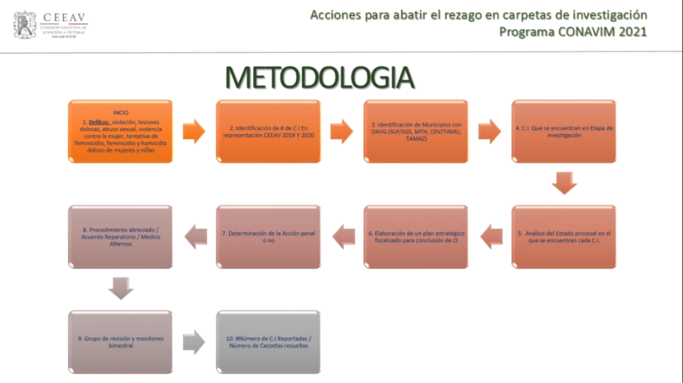

V. COBERTURA GEOGRÁFICA Y POBLACIÓN BENEFICIARIA:
VI. Actores estratégicos
Actor | Tipo de participación
Comisión Ejecutiva Estatal de Atención a Víctimas | Operador
Fiscalía General del Estado | Fiscal/Peritos/Policía de Investigación Juez de Control
Secretaria General de Gobierno | Coordinaciones de UMECAS
Integrantes del SIPINNA | Integrantes de SIPINNA responsables de restitución de derechos

VII. Identificación de riegos y cómo afrontarlos
Riesgo | Medidas de afrontamiento
Situación de pandemia para actuar en campo | Medios Electrónicos
Actores Externos | Vinculaciones interinstitucionales
Localización de las víctimas | Labores trabajo social
Falta de interés por parte de las usuarias | Ofrecer medidas de ayuda asistencia

VIII. CRONOGRAMA DE ACTIVIDADES
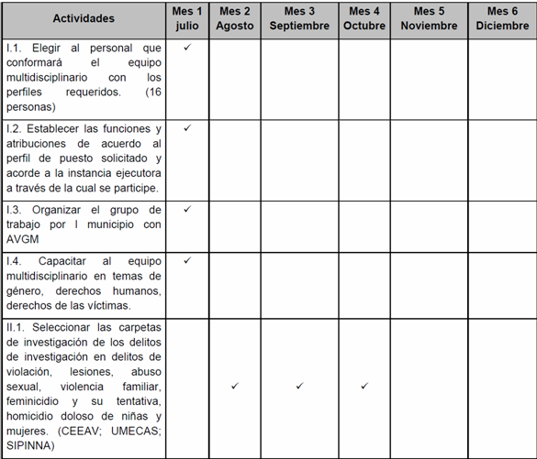
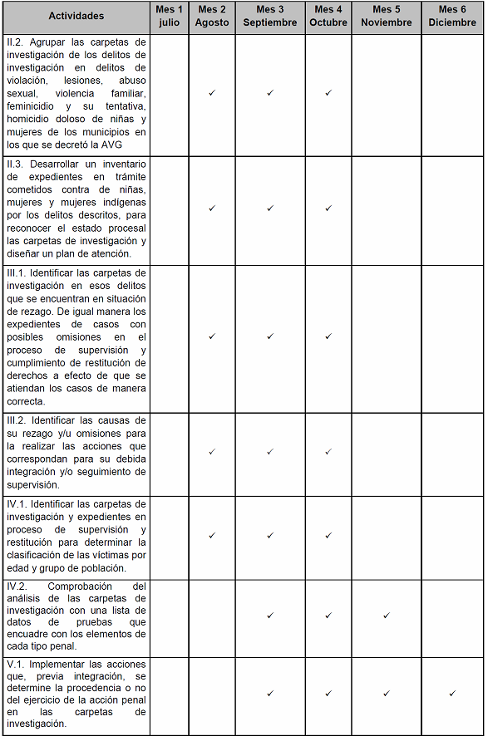
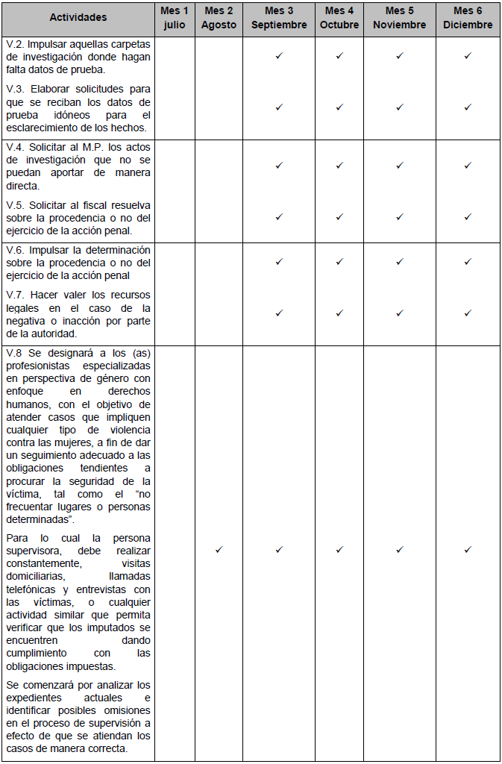
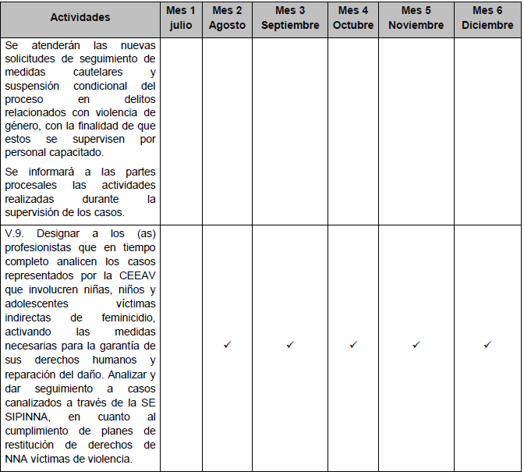

PERFIL Y EXPERIENCIA QUE DEBERÁ ACREDITAR LA O LAS PERSONA(S) FÍSICAS O MORALES QUE REALIZARÁN EL PROYECTO, DISTINTAS A AQUELLAS QUE SEAN PERSONAS SERVIDORAS PÚBLICAS.
Respecto al inciso k) del Lineamiento Trigésimo primero de los Lineamientos se estipula lo siguiente:
i. Tipo de perfil requerido:
Prestador de Servicios Profesionales

ii. Áreas de especialización requerida:
Área de especialización | Años de experiencia mínima requerida | Grado o nivel de especialización
Asesor (a) jurídico | 3 años | Licenciatura/ Maestría
Profesionistas en Derecho | 3 años | Licenciatura / Maestría
Perito en psicología | 3 años | Licenciatura / Maestría
Profesionista en Trabajo Social o disciplinas afines al área de especialización en Derechos humanos y perspectiva de género. | 3 años | Licenciatura / Maestría
iii. Competencias requeridas
Trabajo en equipo, orientación a resultados, proactivo(a), toma de decisiones, pensamiento analítico, pensamiento conceptual aprendizaje e innovación, empatía, integridad, comunicación, capacidad de redacción y síntesis, actitud de servicio, ética.

iv. Labores a realizar
Asesor Jurídico/a: Con base en el análisis de casos se impulsará la carpeta de investigación en sus diferentes factores dentro de la etapa de investigación, es decir, desde la Integración adecuada de las carpetas de investigación, que conlleve a realizar todas las gestiones o diligencias necesarias para la obtención de resolución ministeriales o judiciales, con el fin de lograr certeza jurídica para las víctimas.
Especialistas en derecho: Coadyuvar en el seguimiento a medidas cautelares de casos que involucren violencia familiar y/o violencia de género contra las mujeres y Coadyuvar en el análisis de casos de niñas, niños y adolescentes víctimas de violencia, víctimas indirectas de feminicidio y seguimiento a los planes de restitución de sus derechos.
Psicóloga/o: Peritaje derivado de evaluaciones.
Trabajo Social: (o disciplinas afines al área de especialización en Derechos humanos y perspectiva de género). Coadyuvar en la integración adecuada de las carpetas de investigación con estudios multidisciplinarios, así como entrevistas y/o búsqueda de victimas (visitas domiciliarias) para conocer los contextos de vida.

PROYECCIÓN DE COSTO DEL PROYECTO
Respecto al inciso l) del Lineamiento Trigésimo primero de los Lineamientos se estipula lo siguiente:
Cronograma de actividades y gasto.
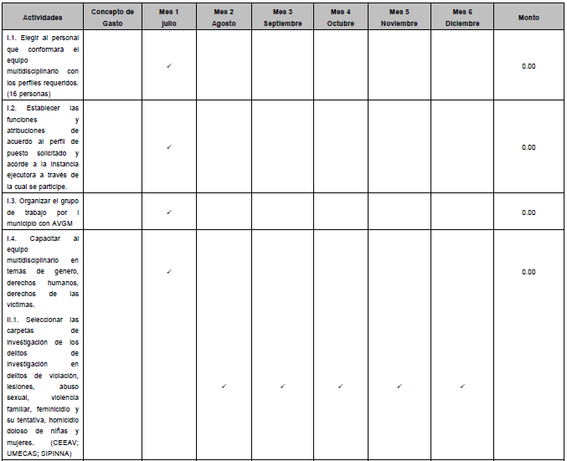
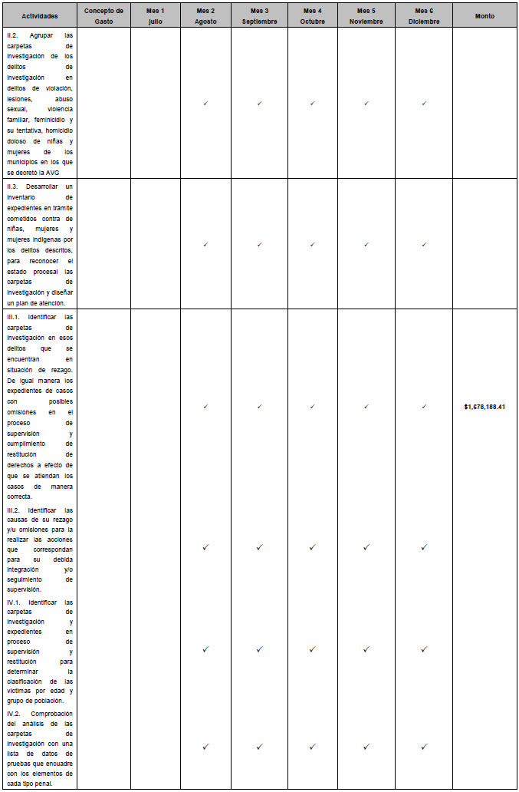
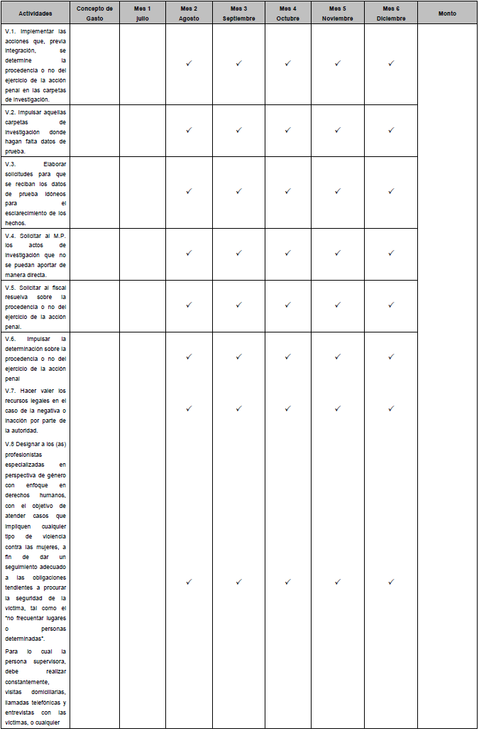
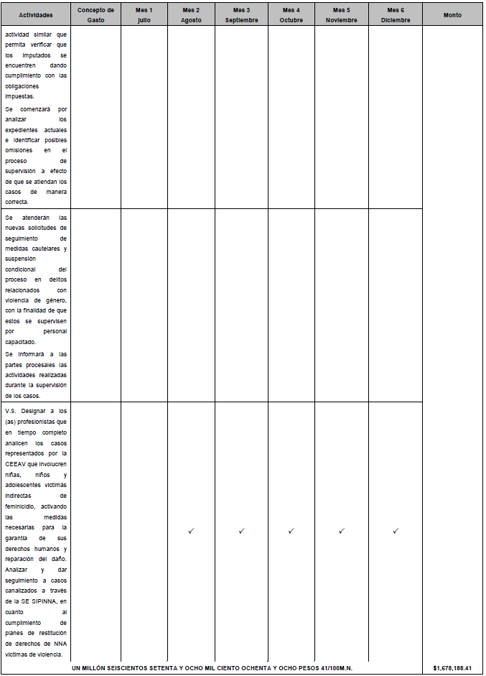

Leído por las partes y enteradas del contenido y alcance, lo rubrican en cuatro ejemplares en términos del numeral trigésimo de los lineamientos, el Anexo Técnico del Convenio de Coordinación para el otorgamiento del subsidio para la realización del proyecto AVGM/SLP/M2/SGG/65, en la Ciudad de México a 29 de julio de 2021.

